Designmarked på Det gamle Grønttorv i weekenden
På Det gamle Grønttorv i Valby – som netop nu er ved at blive omdannet til en helt ny bydel med 2.000 boliger - kan designelskere denne weekend opleve upcoming designere inden for alt fra beklædning og møbeldesign til keramik, smykker og kunst til det populære designmarked FindersKeepers

Selvom byggeriet på Det gamle Grønttorv er i fuld gang med opførelsen af 2.000 boliger, summer området af aktivitet og liv – og området vil over de næste mange måneder byde på masser af spændende oplevelser for hele familien.

I denne weekend – den 19-20. november - løber det populære designmarked FindersKeepers således af stablen i de store haller på Det gamle Grønttorv i Valby. Her vil flere end 150 små og upcoming designere inden for alt fra beklædning og møbeldesign til keramik, smykker og artworks sælge og udstille deres varer. Designelskere og andre interesserede kan derfor få et indblik i, hvad der rører sig på den danske designscene – og samtidig gøre et godt – og unikt - køb.

Særligt juletema
FindersKeepers holder årligt 8-10 velbesøgte markeder i landets fire største byer: København, Aarhus, Odense og Aalborg. Året sidste designmarked, som finder sted denne weekend på Det Gamle Grønttorv, står samtidig i julens tegn. Ud over designvarer har besøgende nemlig mulighed for at købe alverdens streetfood på det udendørs madmarked – hvor der vil være diverse juleretter og julegodter til ganen.

Henover de næste fire år forvandler FB Gruppen Det Gamle Grønttorv til en ny grøn bydel med 2.000 boliger – med de første færdigbyggede boliger i februar 2017. Under etableringen vil midlertidige aktiviteter og events forvandle de tomme haller og butikslokaler til et levende og dynamisk byrum. Og når byggeriet står færdigt, vil Det nye Grønttorv være en aktiv bydel med grønne områder, butiks- og cafémiljø.

Yderligere information:
- Vicedirektør for FB Gruppen Rikke Lindberg - tlf. 53 55 37 53 - mail: rl@fbgruppen.dk
- www.fbgruppen.dk
- www.finderskeepers.dk

Fotos: Er vedhæftet i høj opløsning og kan ligesom teksten anvendes frit.
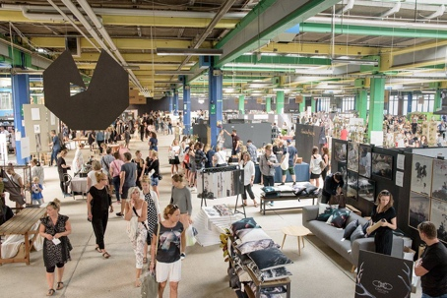 | 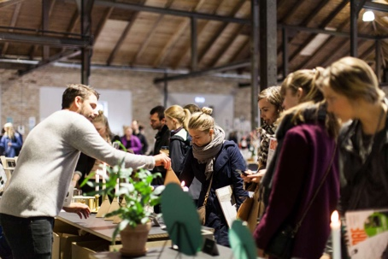 | 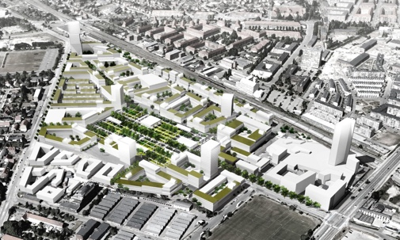
I denne weekend afholdes det populære designmarked FindersKeepers i de store haller på Det gamle Grønttorv i Valby. Her vil flere end 150 små og upcoming designere inden for alt fra beklædning og møbeldesign til keramik, smykker og artworks sælge og udstille deres varer. | Designelskere og andre interesserede kan til FindersKeepers få et indblik i, hvad der rører sig på den danske designscene – og samtidig gøre et godt – og unikt - køb. | Henover de næste fire år forvandler FB Gruppen Det Gamle Grønttorv til en ny grøn bydel med 2.000 boliger. Når byggeriet står færdigt, vil Det nye Grønttorv forsat være en aktiv bydel med grønne områder, butiks- og cafémiljø.

